**金属资源的利用和保护——课时作业**

1．用一氧化碳还原铁矿石（含Fe203）炼铁时，一氧化碳是（ ）

A．反应条件 B．反应物 C．催化剂 D．燃料

2．炼铁高炉中发生了下列反应：①高温下一氧化碳将铁矿石还原成铁；②高温煅烧石灰石；③灼热的焦炭和二氧化碳反应；④焦炭充分燃烧。其中属于化合反应的是（ ）

A．①和④ B．②和③ C．③和④ D．只有④

3．用“W”型玻璃管进行微型实验，如下图所示。下列说法不正确的是（ ）

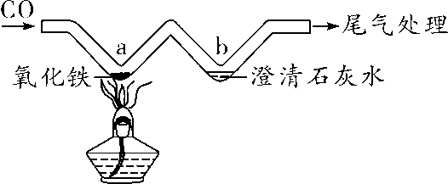

A．a处红棕色粉末变为黑色

B．a处的反应为CO + Fe2O3 ==== 2Fe + CO2

C．b处澄清石灰水变浑浊证明有CO2生成

D．可利用点燃的方法进行尾气处理

4．实验室用下图所示装置还原氧化铁的过程中，可能生成四氧化三铁、氧化亚铁或铁等固体物质。关于该实验，下列说法不正确的是（ ）

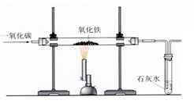

A．实验时，澄清的石灰水变浑浊，证明该反应有二氧化碳生成

B．实验结束时，玻璃管中红色的氧化铁粉末变成黑色，该产物不一定是铁

C．反应后，玻璃管中的固体物质的质量比反应前减少了，证明一定有铁生成

D．为了减少空气污染，应增加尾气处理装置。

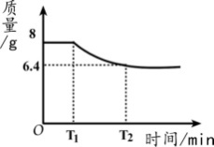5．已知：CO + CuO  △ Cu + CO2。若8 g CuO被CO完全反应，有关量的变化如右图，下列分析不正确的是（ ）

A．图中6.4表示生成Cu的质量

B．（8-6.4）表示消耗CO的质量

C．生成CO2的质量为4.4 g

D．T2时CuO反应完

6．下列四个实验中，铁钉最易生锈的是（ ）

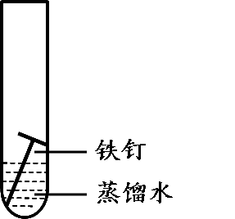 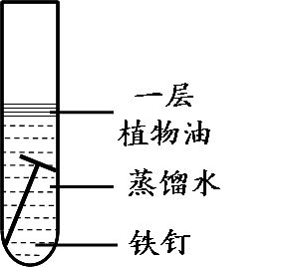 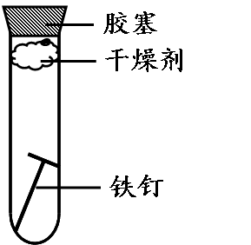 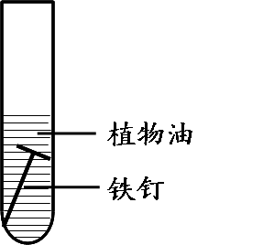

A B C D

7．取3枚洁净无锈的铁钉，分别放在3支已加入如图所示物质的试管中进行实验，试管中铁钉锈蚀速度由快到慢的顺序为（ ）

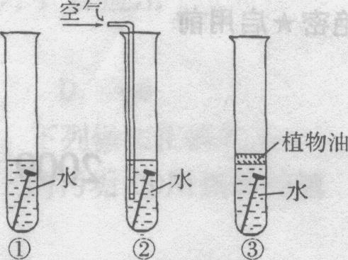

A．②①③ B．①②③ C．②③① D．③①②

8．下列铁制品在使用和保存时的注意事项，不正确的是（ ）

A．避免长期接触潮湿空气 B．为防止机床生锈，在机床表面涂油

C．应保持铁制品表面洁净、干燥 D．用铁制品盛装食醋

9．下列有关金属的说法正确的是（ ）

A．铜的化学性质不活泼，在潮湿的空气中也不会生锈

B．铝的抗腐蚀性能比铁好，说明铝没有铁活泼

C．铝在空气中能生成一层致密的氧化物保护膜

D．铁生锈是铁与氧气作用的结果

10．一般情况下，两种活动性不同的金属在潮湿的环境中接触时，活动性强的金属首先被腐蚀。为了避免轮船的钢制外壳被腐蚀，通常的轮船外壳上镶嵌的金属是（ ）

A．铜板 B．银板 C．铅板 D．锌板